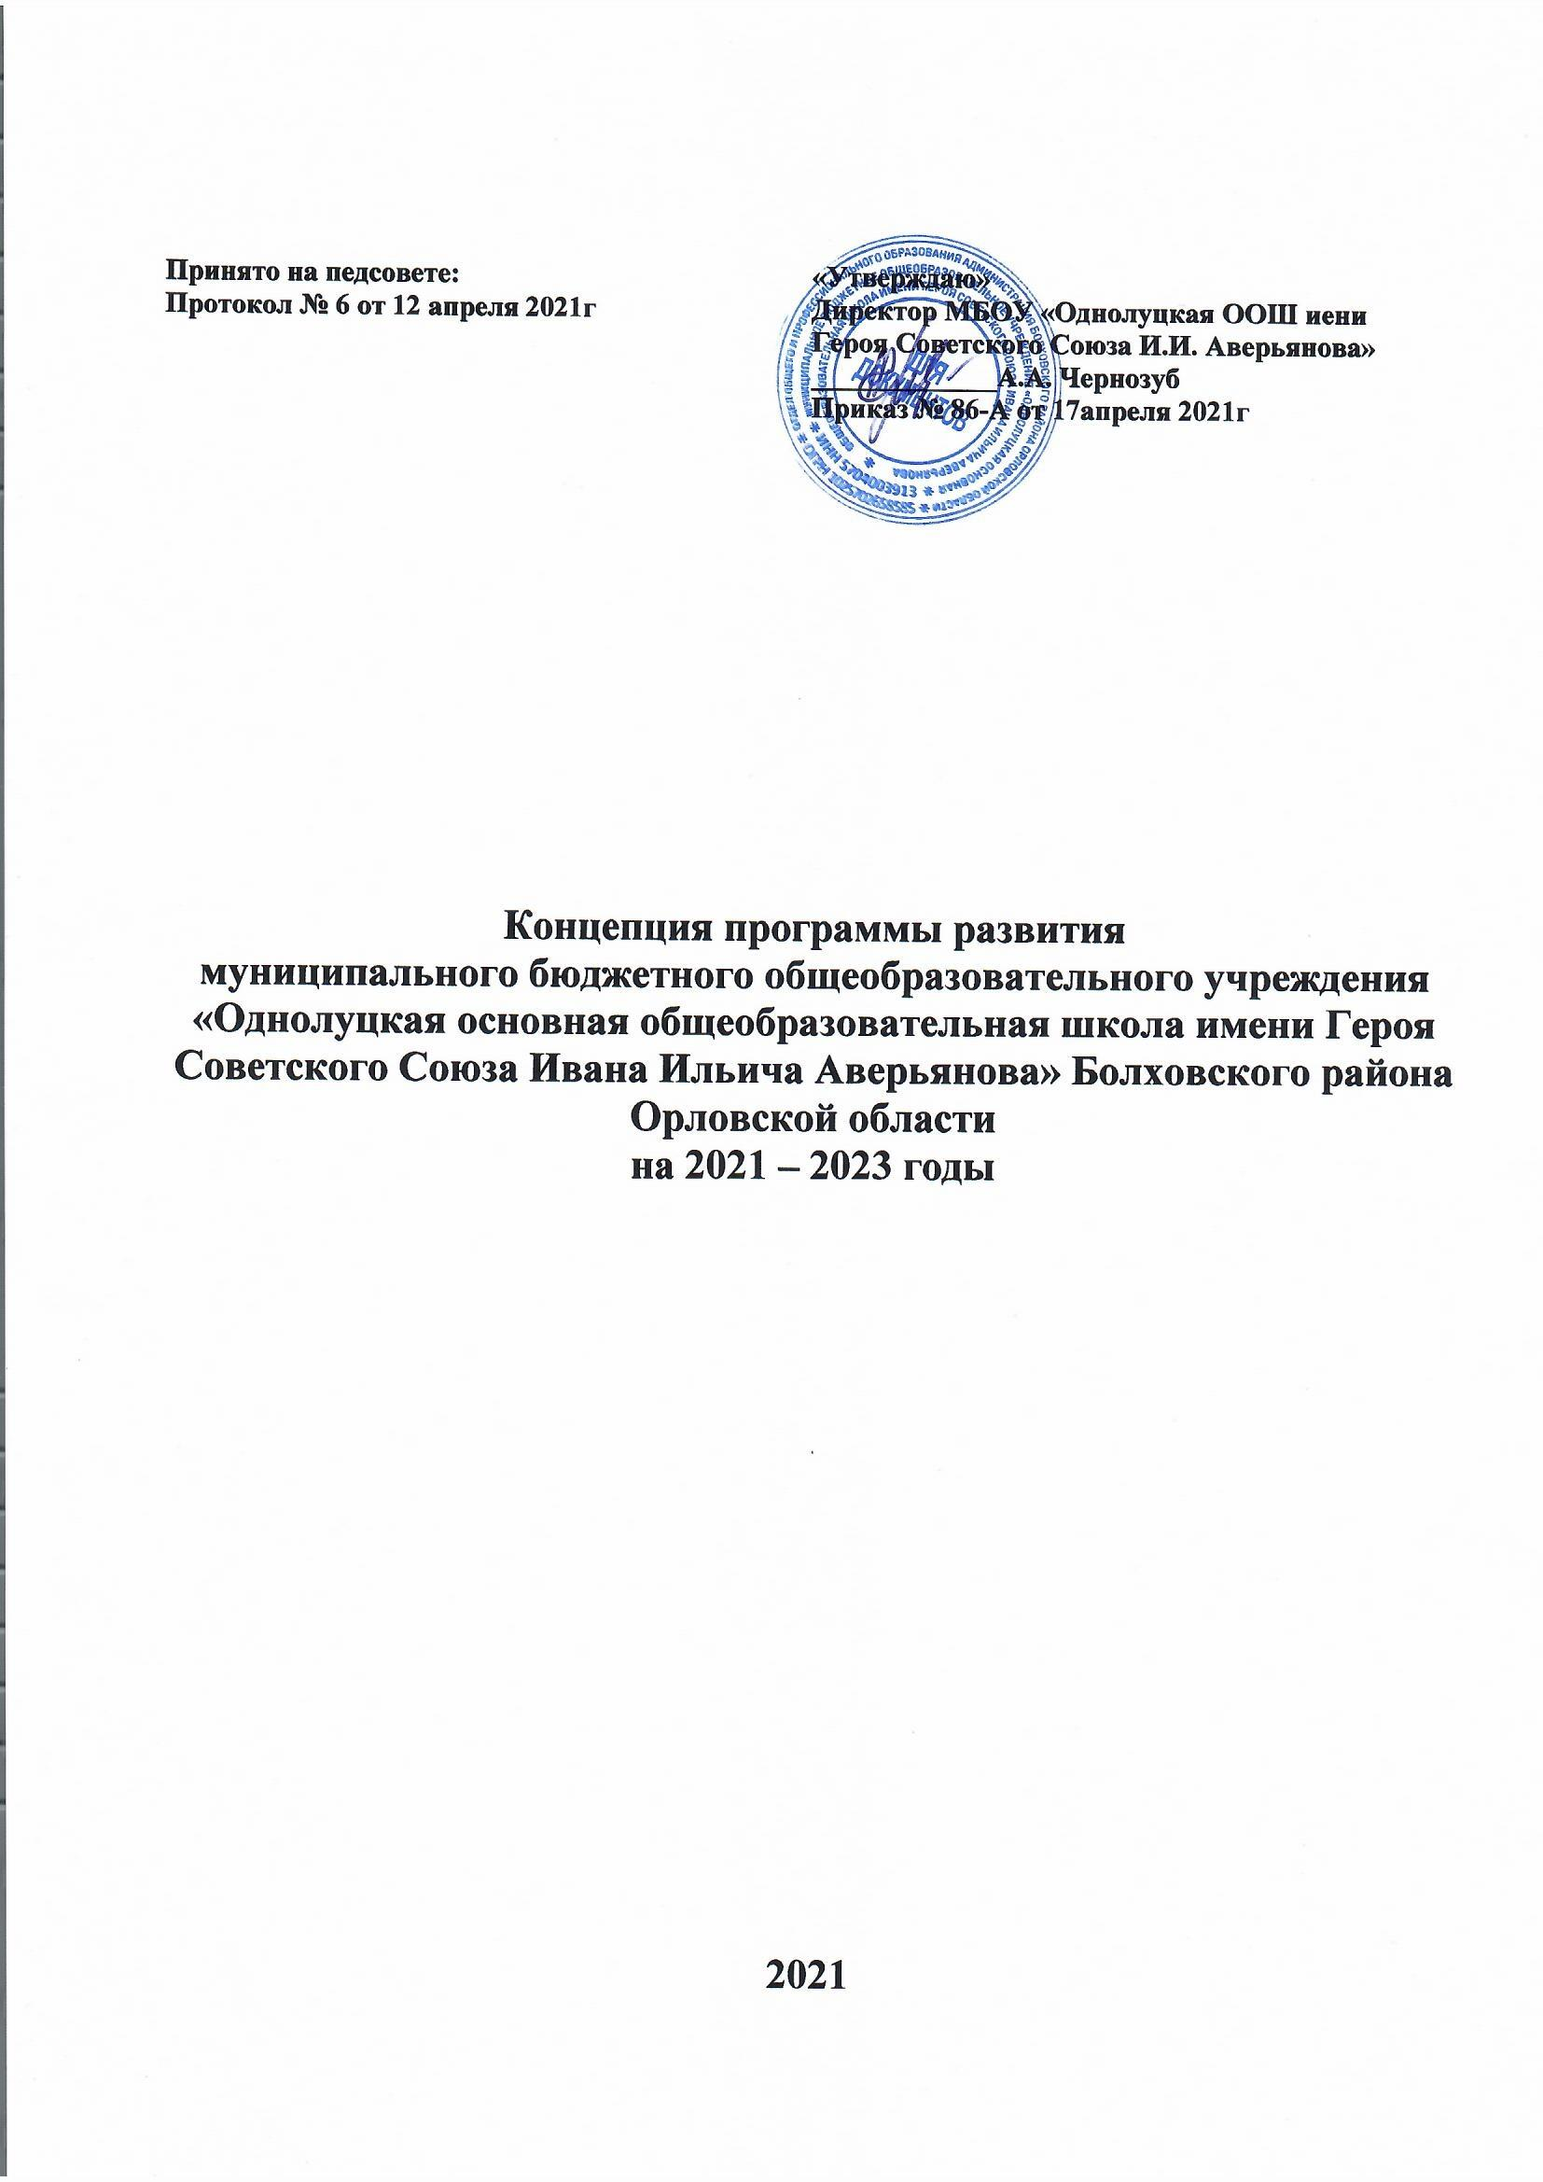

1. Введение
Нормативно-правовая база | Концепция программы развития МБОУ «Однолуцкая ООШ имени Героя Советского Союза И.И. Аверьянова» на 2021 – 2023 годы» разработана с учетом требований следующих нормативных документов:  - Федеральный Закон «Об образовании в Российской Федерации» № 273-ФЗ от 29.12.2012;  - Указ Президента Российской Федерации от 07.05.2018 № 204 в ред. от 19.07.2018 «О национальных целях и стратегических задачах развития Российской Федерации на период до 2024 года»;  - Указ Президента Российской Федерации от 21 июля 2020 г. №474 «О национальных целях развития Российской федерации на период до 2030 года»;  - Государственная программа Российской Федерации «Развитие образования» на 2018-2025 годы (постановление Правительства Российской Федерации № 1642 от 26.12.2017г.);  - Приказ Министерства образования и науки Российской Федерации  от 06.10.2009 г. № 373 (с изменениями и дополнениями на 2020 г.) «Об утверждении и введении в действие федерального государственного образовательного стандарта начального общего образования»;  - Приказ Министерства образования и науки Российской Федерации  от 17.12.2010 г. № 1897 (с изменениями и дополнениями на 2020 г.) «Об утверждении федерального государственного образовательного стандарта основного общего образования»;  - Приказ Министерства образования и науки Российской Федерации  от 17.05.2012 г. № 413 (с изменениями и дополнениями на 2020 г.) «Об утверждении федерального государственного образовательного стандарта среднего общего образования».  - Приказ Департамента образования Орловской области от 3 марта 2021 г. № 239 «Об утверждении регионального плана-графика реализации проекта по организации методической поддержки общеобразовательных организаций, имеющих низкие образовательные результаты обучающихся»
Срок реализации Программы | 3 года: 2021-2023годы
Сроки и этапы реализации | Первый этап - Подготовительный: апрель-декабрь 2021 года: проведение аналитической и диагностической работы.  Второй этап – Основной: январь 2022 – декабрь 2022 года: методическое, кадровое и информационное обеспечение программы, ее реализация. Промежуточный контроль и корректировка.  Третий этап – Обобщающий: январь 2023 – декабрь 2023 года: внедрение и распространение результатов, полученных на предыдущих этапах.

2. Приоритетные цели.
Программа развития МБОУ «Однолуцкая основная общеобразовательная школа имени Героя Советского Союза Ивана Ильича Аверьянова» на 2021-2023 годы (далее - Программа) является основой для организации образовательной и воспитательной деятельности МБОУ «Однолуцкая основная общеобразовательная школа имени Героя Советского Союза Ивана Ильича Аверьянова» и предназначена для дальнейшего совершенствования и развития образовательного процесса в школе.
Настоящая программа определяет стратегию развития школы и пути её реализации, в ней отражены приоритеты федеральной, региональной и муниципальной образовательной политики:
- принципы гуманизации образования;
- потребности государственных и общественных организаций, научных, культурных, образовательных учреждений в развитии человеческих ресурсов;
- условия для интеграции образовательного учреждения в российскую образовательную систему;
- ожидания различных социальных групп населения;
- создание условий, стимулирующих рост личностных достижений учащихся.
Программа развития учитывает необходимость решения задач:
- повышения качества и доступности образования;
- реализации федеральных государственных образовательных стандартов общего образования;
- совершенствования профессиональных компетенций педагогических работников;
- совершенствования сетевого взаимодействия;
- выстраивания управленческих процессов в ОУ на принципах государственно-
общественного управления.

Миссия школы: обеспечение условий для полноценного развития обучающихся школы, позволяющие каждому ребенку ощущать себя нужным, успешным, востребованным, конкурентноспособным, осуществление их успешной социализации, воспитание гармонично развитой личности, способной на творческую самореализацию, духовное и физическое совершенствование.

3. Анализ текущего состояния, описание ключевых рисков развития ОО
Разработка программы развития проводилась с учетом анализа имеющихся условий и ресурсов школы.
Школьная система образования

Кадровый состав
Педагогический коллектив - 11 человек.
По основным характеристикам коллектив имеет достаточно высокий профессиональный уровень, позволяющий осваивать новые требования к образованию, в т.ч. по введению ФГОС общего образования:
- школа имеет стабильный, достаточно квалифицированный педагогический коллектив (доля учителей, имеющих высшую и первую квалификационные категории, составляет 82%);
- средний возраст учителей составляет 45 лет;
- меньше половины педагогического коллектива награждены грамотами Министерства образования и науки Российской Федерации, департамента образования администрации Орловской области;
- доля учителей, проводящих проектную и исследовательскую деятельность с обучающимися не изменилась.
Педагогический коллектив школы проходит системное повышение квалификации на базе БУ ОО ДПО «Институт развития образования», ООО «Инфоурок», проходит курсы профессиональной переподготовки, участвует в муниципальных методических мероприятиях по проблемам современного образования. Педагоги школы активно участвуют в вебинарах, семинарах, заседаниях круглых столов.

Динамика развития педагогических кадров
критерии |  | 2018 г. | 2019 г. | 2020 г.
1.Квалификация: Высшая категория |  | 2 чел- 18% | 2 чел- 18% | 2 чел- 18%
I категория |  | 7 чел – 64%  1 чел.-молодой спец | 6 чел. (55 %)  1 чел.-молодой спец. | 7 чел – 64%  1 чел.-молодой спец.
Соответствие |  | 1 чел | 1 чел | 1 чел
Не аттестованы |  | 1 чел | 1 чел | 1 чел
2.Число молодых учителей (до 35 лет) |  | 4 | 3 | 3
3.Средний возраст учителей |  | 48год | 48лет | 45лет
5.Учителя, проводящие проектную и исследовательскую деятельность. |  | 11 (100%) | 11 (100%) | 11 (100%)
6.Награды и звания учителей | Грамоты МОН РФ | 3 чел - 27 % | 3 чел - 27 % | 3 чел - 27 %
 | Грамоты Департамента | 4 чел - 36 % | 4 чел - 36 % | 4 чел - 36 %
 | Грамоты Отдела образования | 3 чел - 27 % | 3 чел - 27 % | 3 чел - 27 %

Образовательные результаты

Сравнительный анализ качества знаний за 2019 – 2020 и
2020 – 2021 учебные года (5 – 9 классы)

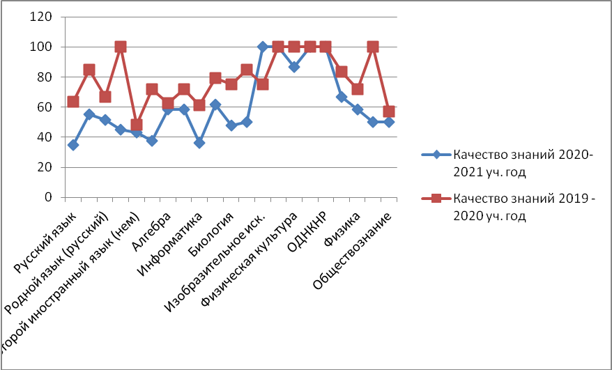

Сравнительный анализ среднего балла по предметам 2019 – 2020 и
2020 – 2021 учебные года ( 5 – 9 классы)

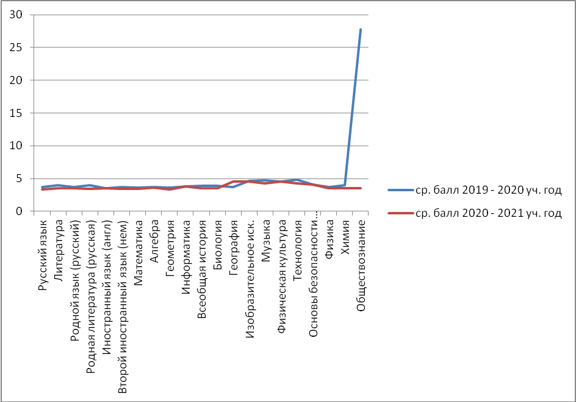

Из графиков соотношения качества знаний и среднего балла следует вывод о том, что процент качества знаний и средний балл во 2 четверти меньше, чем процент качества знаний и средний балл в 2019 – 2020 учебном году.
Итоги ВПР - 2020 в 5-х классах
Обучающиеся 5 класса писали Всероссийские проверочные работы по трем основным учебным предметам: «Русский язык», «Математика», «Окружающий мир».
Русский язык
Класс | Итоги III четверти |  |  |  | Качество  знаний | Итоги ВПР |  |  |  | Качество  знаний
 | «5» | «4» | «3» | «2» |  | «5» | «4» | «3» | «2»
5 | 0 | 1 | 3 | 0 | 25% | 0 | 1 | 2 | 1 | 25%
Вывод: понизили (отм. <отм. по журналу) – 25% обучающихся; подтвердили 3 (отм. = отм. по журналу) – 75% обучающихся; повысили (отм. >отм. по журналу) – 0% обучающихся. Составленные задания не учитывают способностей детей со статусом ОВЗ
Математика
Класс | Итоги III четверти |  |  |  | Качество  знаний | Итоги ВПР |  |  |  | Качество  знаний
 | «5» | «4» | «3» | «2» |  | «5» | «4» | «3» | «2»
5 | 0 | 1 | 3 | 0 | 25% | 0 | 1 | 1 | 2 | 25%
Вывод: понизили (отм. <отм. по журналу) – 50% обучающихся; подтвердили (отм. = отм. по журналу) – 50% обучающихся; повысили (отм. >отм. по журналу) – 0% обучающихся. Составленные задания не учитывают способностей детей со статусом ОВЗ

Итоги ВПР 2020 года в 6-х классах
Обучающиеся 6 класса писали Всероссийские проверочные работы по четырем учебным предметам: «Русский язык», «Математика», «История», «Биология».
Русский язык
Класс | Итоги III четверти |  |  |  | Качество  знаний | Итоги ВПР |  |  |  | Качество  знаний
 | «5» | «4» | «3» | «2» |  | «5» | «4» | «3» | «2»
6 | 0 | 1 | 0 | 1 | 50 | 0 | 1 | 1 | 0 | 50
Вывод: понизили (отм. <отм. по журналу) – 50% обучающихся; подтвердили (отм. = отм. по журналу) – 50% обучающихся; повысили (отм. >отм. по журналу) – 0% обучающихся. Составленные задания не учитывают способностей детей со статусом ОВЗ
Математика
Класс | Итоги III четверти |  |  |  | Качество  знаний | Итоги ВПР |  |  |  | Качество  знаний
 | «5» | «4» | «3» | «2» |  | «5» | «4» | «3» | «2»
6 | 0 | 1 | 1 | 0 | 25% | 0 | 0 | 1 | 0 | 0%
Вывод: понизили (отм. <отм. по журналу) – 50% обучающихся; подтвердили (отм. = отм. по журналу) – 0% обучающихся; повысили (отм. >отм. по журналу) – 0% обучающихся. 1 обучающийся не писал работу. Составленные задания не учитывают способностей детей со статусом ОВЗ
При выполнении ВПР-2020 задания «Проценты» и «Действия с десятичными дробями» обучающимися не были выполнены, так как соответствующие темы не изучались. Это стало также одной из причин снижения качества знаний.
История
Класс | Итоги III четверти |  |  |  | Качество  знаний | Итоги ВПР |  |  |  | Качество  знаний
 | «5» | «4» | «3» | «2» |  | «5» | «4» | «3» | «2»
6 | 0 | 1 | 1 | 0 | 50% | 0 | 0 | 1 | 0 | 0%
Вывод: понизили (отм. <отм. по журналу) – 50% обучающихся; подтвердили (отм. = отм. по журналу) – 0% обучающихся; повысили (отм. >отм. по журналу) – 0% обучающихся. 1 обучающийся не писал работу. Составленные задания не учитывают способностей детей со статусом ОВЗ
Итоги ВПР 2020 года в 8-х классах
Обучающиеся 8 класса писали Всероссийские проверочные работы по
семи учебным предметам: «Русский язык», «Математика», «География», «История», «Обществознание», «Иностранный язык», «Физика».
Русский язык
Класс | Итоги IV четверти |  |  |  | Качество  знаний | Итоги ВПР |  |  |  | Качество  знаний
 | «5» | «4» | «3» | «2» |  | «5» | «4» | «3» | «2»
8 | 0 | 1 | 1 | 0 | 50% | 0 | 0 | 0 | 1 | 0%
Вывод: понизили (отм. <отм. по журналу) – 50% обучающихся; подтвердили (отм. = отм. по журналу) – 0% обучающихся; повысили (отм. >отм. по журналу) – 0% обучающихся. 1 обучающийся не писал работу по причине болезни. Составленные задания не учитывают способностей детей со статусом ОВЗ
Математика
Класс | Итоги IV четверти |  |  |  | Качество  знаний | Итоги ВПР |  |  |  | Качество  знаний
 | «5» | «4» | «3» | «2» |  | «5» | «4» | «3» | «2»
8 | 0 | 1 | 1 | 0 | 50% | 0 | 0 | 1 | 0 | 0%
Вывод: понизили (отм. <отм. по журналу) – 50% обучающихся; подтвердили (отм. = отм. по журналу) – 0% обучающихся; повысили (отм. >отм. по журналу) – 0% обучающихся.Составленные задания не учитывают способностей детей со статусом ОВЗ
Вывод: понизили (отм. <отм. по журналу) – 100% обучающихся; подтвердили (отм. = отм. по журналу) – 0% обучающихся; повысили (отм. >отм. по журналу) – 0% обучающихся. .
Итоги ВПР 2020 года в 9-х классах
Обучающиеся 9 класса писали Всероссийские проверочные работы за 8-й класс по двум учебным предметам «Математика», «География»
Математика
Класс | Итоги IV четверти |  |  |  | Качество  знаний | Итоги ВПР |  |  |  | Качество  знаний
 | «5» | «4» | «3» | «2» |  | «5» | «4» | «3» | «2»
9 | 0 | 2 | 1 | 0 | 66% | 0 | 0 | 1 | 2 | 0%
Вывод: понизили (отм. <отм. по журналу) – 100% обучающихся; подтвердили (отм. = отм. по журналу) – 0% обучающихся; повысили (отм. >отм. по журналу) – 0% обучающихся.
География
Класс | Итоги IV четверти |  |  |  | Качество  знаний | Итоги ВПР |  |  |  | Качество  знаний
 | «5» | «4» | «3» | «2» |  | «5» | «4» | «3» | «2»
9 | 0 | 3 | 0 | 0 | 100% | 0 | 0 | 0 | 3 | 0%
Вывод: понизили (отм. <отм. по журналу) – 100% обучающихся; подтвердили (отм. = отм. по журналу) – 0% обучающихся; повысили (отм. >отм. по журналу) – 0% обучающихся. Отсутствие атласов при работе повлияло на количество правильно выполненных заданий.
На основе анализа индивидуальных результатов участников ВПР определены учебные дефициты обучающихся и профессиональные дефициты педагогов. Для достижения положительной динамики или стабильности необходимо спроектировать работу по повторению тем, диагностику уровня освоения содержания рабочих программ. Продолжить работу по развитию предметных и методических компетенций учителей, повышению качества образования за счет внедрения форм и методов, обеспечивающих формирование УУД у учащихся, повышение качества образования.

Контингент

Число обучающихся | 2018-2019 | 2019 - 2020 | 2020 - 2021
Начальный уровень | 15 | 13 | 11
Основной уровень | 10 | 12 | 16
Итого | 25 | 25 | 27

Количество обучающихся, имеющих статус ОВЗ
Число обучающихся | 2018-2019 | 2019 - 2020 | 2020 - 2021
Начальная ступень | 5 | 5 | 4
Основная ступень | 1 | 2 | 5
Итого | 6 | 7 | 9

Как видно из таблицы, общее число обучающихся увеличивается, но вместе с тем увеличивается количество обучающихся со статусом ОВЗ. В настоящее время обучающихся с ОВЗ составляет 30% от общего количества.

Социальный паспорт

№п/п | Разделы | 2018-2019 уч.год | 2019-2020 уч. год | 2020-2021 уч. год
1 | Общее количество детей | 25чел.-100% | 25чел.-100% | 27чел.-100%
2 | Из них: девочек | 11чел.-44% | 11чел.-44% | 14 чел.-54%
3 | Мальчиков | 14чел.-56% | 14чел.-56% | 13 чел.-46%
4 | Дети из неполных семей | 4чел.-16% | 4чел-16% | 5 чел.-20%
5 | Опекаемые дети | 5чел.-20% | 5 чел.-20% | 6 чел-23%.
6 | Дети из многодетных семей | 10чел.-40% | 10чел.-40% | 13 чел.-50%
7 | Дети с ОВЗ | 6чел.-24% | 7чел.-27% | 9чел.-35%
8 | Дети из семей с материальным уровнем ниже прожиточного минимума | 0 | 0 | 0
9 | Беженцы | 0 | 0 | 0
10 | Инвалиды | 0 | 0 | 0
11 | Дети, родители которых уклоняются от воспитания | 0 | 0 | 0
12 | Дети, у которых пьющие родители | 2чел.-8% | 2 чел.-8% | 2чел.-8%
13 | Дети, состоящие на учете в ПНД | 0 | 0 | 0
14 | Дети, состоящие на вн./шк. учете | 3чел.-12% | 4чел.-16 % | 3чел.-12%
15 | Дети, прогуливающие занятия | 0 | 0 | 0
16 | Дети с плохой успеваемостью | 0 | 0 | 0
17 | Дети, склонные к употреблению токсических, психоактивных, наркотических веществ | 0 | 0 | 0
18 | Дети из чернобыльской зоны | 25чел.-100% | 25чел.-100% | 27 чел.- 100%

Данные о семьях обучающихся

год | всего | Полная | Неполная | Опекунская | Приемная | Многодетная | Состоящая  на ВШК
2018-  2019  уч. год | 16-100% | 11-69% | 5-31 % | 2-13 % | 1-6% | 4-25% | 1-6%
2019-  2020  уч. год | 15-100% | 11-77% | 4-28% | 1-7% | 1-7% | 4-28% | 1-7%
2020-  2021  уч.год | 16-100% | 11-69% | 5-31% | 1-6% | 1-6% | 5-31% | 1-6%

Образовательный уровень родителей

Образование родителей | 2018-2019 уч.год | 2019-2020 уч.год | 2020-2021 уч.год
Кол-во родителей | 24-100% | 25-100% | 28-100%
Высшее | 1-4% | 0 | 1-4%
Незаконченное высшее | 0 | 0 | 0
Среднее специальное | 23-96% | 25-100% | 27-96%
Начальное профессиональное  образование | 0 | 0 | 0
Среднее | 0 | 0 | 0
Неполное среднее образование | 0 | 0 | 0

Дифференциация образовательной ситуации по социальному контенту

Показатели | 2018-2019  уч.год | 2019-2020 уч.год | 2020-2021 уч.год
Доля сложных обучающихся | 1 – 4 % | 1-3,8% | - 3,7%
Доля обучающихся с высоким уровнем  образовательных способностей и потребностей | 5- 20% | 4- 15% | 4 -15%
Доля обучающихся с низкой академической  успеваемостью | 0 | 0 | 0
Доля обучающихся, живущих в неблагоприятных социальных условиях | 2 – 8% | - 7,6% | 2 – 7,4%
Доля обучающихся, у которых наблюдаются проблемы с поведением | 3-12% | - 11,5% | 2- 7,4%
Доля обучающихся с ограниченными возможностями здоровья | 6 – 24% | 7- 26,9% | 9- 33%

Социальный паспорт школы фиксирует особенности семей обучающихся нашей образовательного учреждения: неполные семьи - 5 (31%), многодетные 5(31%), приемные семьи 1-(6%),опекунская 1-(6%), стоящая на ВШК-1(6%).
Профессиональный статус семей: высшее образование 1-(4%), среднее специальное образование 27 –(96%). Анализируя занятость родителей, видим, что работают оба родителя из полных семей 16 (73%), не работают –занимаются подсобным хозяйством 4(18%), не работают оба 2(9%) (живу случайным заработком отца). Из неполных семей работают 3 родителя, 2 не работают. Низкий уровень доходов, отсутствие социальных перспектив, рабочих мест в селе и в городе Болхове приводят к тому, что некоторые родители работают в других районах, городах, чтобы каким-то образом содержать семью. Отсутствие родителей дома, нежелание заниматься воспитанием детей в полной мере приводит к слабой мотивации детей к обучению, повышает вероятность совершения правонарушений подростками с раннего детства.
К сожалению, приходится констатировать тот факт, что уровень учебной мотивации в классных коллективах (особенно в 5-7 классах) снижается, что и беспокоит весь педагогический коллектив.
Одной из важнейших задач образования в ОО является обеспечение равного доступа к качественному образованию всех детей, независимо от социального, экономического и культурного уровня их семей, достижение положительных изменений в развитии каждого обучающегося: его учебных достижений, воспитанности, творческих способностей, здоровья. На территории села, где расположена школа МБОУ «Однолуцкая ООШ имени Героя Советского Союза И.И. Аверьянова» в основном проживают граждане России русской национальности, а также другие национальности (азербайджанцы). Это школа, работающая со сложным контингентом учащихся (дети безработных и малообеспеченных родителей, родителей с низким уровнем образования, дети с девиантным поведением). В связи с этим остро встала задача разработки Проекта перехода в эффективный режим работы МБОУ «Однолуцкая ООШ имени Героя Советского Союза И.И. Аверьянова», как школы, работающей со сложным контингентом и в сложных условиях. Поэтому педагогическим коллективом школы начата работа по созданию Программы перехода школы в эффективный режим развития, содержание которой соответствует выше обозначенной задаче. Разработка и реализация этого проекта призваны исправить ситуацию. Программа должна стать управленческим инструментом для эффективного изменения качества образования в школе.
На основе результатов целого ряда исследований имеется подтверждение того, что в основном большинство детей могут учиться, могут осваивать основные предметы учебного плана, независимо от условий семейного воспитания.
В результате анализа текущей ситуации были выявлены сильные и слабые стороны организации образовательного процесса.
SWOT-анализ
 | Сильные стороны | Слабые стороны
Блок управление
1 | Имеется работоспособная творческая разновозрастная группа педагогов.  За 30 лет функционирования школы сложилась самобытная система учебно-воспитательной работы со своими традициями и ритуалами.  Благоприятный микроклимат в школьном коллективе, вновь прибывшие педагогические работники вливаются довольно быстро и, как правило, принимают правила и традиции коллектива. | Ежегодное старение педагогического коллектива (средний возраст 45лет);  Дефицит высоко профессиональных учителей-предметников: иностранного языка (английский, немецкий). Узких специалистов сопровождения: психолога, дефектолога, логопеда.  Отсутствие кадров модераторов в коллективе, способных и желающих обучать других и передавать им технологии своего опыта.
2 | Достаточность, размеры и пригодность материальных ресурсов | Планирование мер по закреплению «связки» тьютор-нуждающийся ученик
 | Желаемая ситуация | Действительная ситуация
1 | Учебная нагрузка учителей в разумных пределах, позволяющая качественно организовать учебный процесс.  Наличие системы тьюторства для учащихся, нуждающихся в поддержке (комплексное сопровождение детей с ОВЗ, сопровождение детей, склонных к девиантному поведению, сопровождение одарённых детей) | Острый дефицит педагогических кадров.  Большая учебная нагрузка педагогов  (до полутора ставок). Нет дефектолога, логопеда, психолога при наличии 30% детей с ОВЗ  Поддержка детей осуществляется на момент существования конкретной ситуации
 | Противоречия (разрыв) | Предполагаемые действия по улучшению
1 | Отсутствие квалифицированных учителей-предметников | Вводить в штат дефектолога, логопеда, психолога
Блок преподавание
1 | Опыт, квалификация и профессионализм кадров | Результаты ВПР показывают недостаточность сформированности функциональной грамотности у учащихся
2 | Помощь и консультации учителям  Педагогический коллектив заинтересован в переходе школы в эффективный режим работ.  Наличие климата, ориентированного на обучение друг друга и сотрудничество.  Соблюдение преемственности в преподавании. | Учитель вынужден работать с большим количеством образовательных программ (ООП НОО, ООП ООО, АООП ОВЗ (ЗПР 7.1,7.2, по индивидуальной программе)  Наличие разновозрастных классов -групп
 | Желаемая ситуация | Действительная ситуация
1 | Соответствие приемов обучения потребностям различных групп детей | Необходимость работы с неоднородным составом класса.
 | Противоречия (разрыв) | Предполагаемые действия по улучшению
1 | Существование различных групп детей с опасностью снижения общей успеваемости, для которых необходимо использование технологий по развитию функциональной грамотности | Внедрение в систему преподавания 80% учителей технологий, способствующих формированию функциональной грамотности обучающихся.
Блок образовательная среда
1 | Создание условий для учащихся с различными возможностями и склонностями. Наша школа открыта для всех. Здесь обучаются различные категории детей, в том числе и дети с особыми образовательными потребностями (или дети с ограниченными возможностями здоровья). Организация специализированной (коррекционной) помощи детям, в том числе детям с ограниченными возможностями здоровья.  Наличие задач, требующих совместной деятельности и общения, и возможности для их реализации. | Сложный контингент обучающихся (ежегодное уменьшение доли талантливых и одаренных обучающихся и увеличение доли обучающихся, имеющих ОВЗ);  Низкий образовательный уровень родительской общественности (ежегодное уменьшение доли родителей с высшим и средне - профессиональным образованием);  Сложность контингента школы, наличие детей из семей, находящихся в трудной жизненной ситуации.
2 | Дружественные взаимоотношения между учащимися и учителями школы; | Мониторинг прогресса учащихся в учебе
 | Желаемая ситуация | Действительная ситуация
1 | Создание комплексной система работы с учащимися, нуждающихся в поддержке | Осуществляется точечная поддержка учителями одаренных детей, сопровождение детей ОВЗ на уровне классного руководителя, детей с неудовлетворительными четвертными оценками учителем предметником.
 | Противоречия (разрыв) | Предполагаемые действия по улучшению
1 | Сопровождение одарённых детей носит ситуативный характер: от конкурса к конкурсу. Необходимо как можно раньше выявлять детей различных групп.  Детям, склонным к девиантному поведению, необходимо сопровождение авторитетного наставника | Привлечение специалистов МБУ Центр ППМСП для помощи в выявлении детей, нуждающихся в поддержке  Составление программы сопровождения детей, склонных к девиантному поведению  Составление программы сопровождения одарённых детей

На основе выявленных противоречий выделились следующие приоритеты:
- Создание комплексной системы работы с обучающимися, нуждающихся в поддержке .
2. Информационно-методическое сопровождение профессионального развития педагогов
3. Систематическое применение 80 % педагогов технологий, способствующих формированию функциональной грамотности обучающихся
4. Расширение социального партнёрства.
5.Желательно вводить в штат дефектолога, логопеда, психолога

Материально-техническое оснащение
Материально-техническое обеспечение Школы позволяет реализовывать в полной мере образовательные программы. В Школе оборудованы 11 учебных кабинета, из них:

- лаборатория по химии и биологии;
- один компьютерный класс;
- кабинет ОБЖ.

- из кабинетов (кабинет математики) оснащен современной мультимедийной техникой.
  - здании школы оборудованы спортивный зал. Оборудована столовая на 28 посадочных мест.

Количество, виды и оборудование учебных помещений позволяют организовать образовательный процесс по всем дисциплинам заявленных основных общеобразовательных программ.

Описание ключевых рисков развития ОО

МБОУ «Однолуцкая ООШ имени Героя Советского Союза И.И. Аверьянова», реализует основную образовательную программу школы в условиях наличия следующих рисков, над устраненим которых будет работать педагогический коллектив:

Рисковый профиль | Описание
1) Низкий уровень оснащения школы | Материально-техническая база не достаточно соответствует всем современным требованиям.  Только в одном кабинете информатики Интернет работает стабильно. Недостатчно компьютеного оборудования:
2) Низкая учебная мотивация обучающихся | Модернизация образования не охватила полностью все звенья школы.  Недопонимание части старшеклассников и их родителей значимости особого режима учебного труда в период подготовки к ГИА.  Слабое обеспечение психолого-педагогического сопровождения образовательного процесса: педагог-психолог не участвует в оценке эффективности образовательной деятельности педагогических работников
3) Низкий уровень вовлеченности родителей | Большая доля семей с низким социально-экономическим статусом, учебе детей не уделяется должного внимания, и, как следствие, низкая мотивация большей части школьников к учебному труду

4. Цели и задачи развития ОО

 | Рисковое направление | Цель | Задачи | Действия
1 | Низкий уровень оснащения школы | Цель: развитие  материально-  технической базы  школы путем вхождения в региональный проект национальны проекта «Образование» | 1. Участие в федеральном проекте «Современная школа» национального проекта «Образование» и создание на базе школы центра «Точка роста». | 1. Оформление документации для включения школы в региональный проект национальны проекта «Образование».
 |  |  | 2. Получение новых ресурсов в рамках национального проекта:  - получение и использование цифрового оборудования;  - пополнение учебно – методического оборудования;  - улучшение качества интернет- соединения. | 1. Получение оборудования региональный проект национальны проекта «Образование».  2. Комплектование учебных классов лабораторным обрудованием.  3. Прием компьютерного оборудования.
 |  |  | 3) Ремонт и модернизация кабинетов в рамках национального проекта – создания «Точки роста» в ОУ. | 1. Ремонт, оборудование и модернизация кабинетов химии, физики, информатики, оснащение их демонстрационным и лабораторным оборудованием …  2.Обеспечение возможностью доступа к информационным ресурсам Интернета, учебной и художественной литературе, коллекциям медиаресурсов на электронных носителях
2 | Низкий уровень учебной мотивации учащихся | Цель: повышение мотивации учебной деятельности обучающихся через использование педагогами современных образовательных технологий | 1. Развитие методических компетенций учителей по вопросам использования диагностического и формирующего оценивания, выявления учебных проблем (дефицитов) и методик их устранения. | 1. Регулярное повышение квалификации учителей (курсы ПК).  2. Педагогический совет «Системно-деятельностный подход в обучении: как обеспечить активность детей на уроке».  3. Изучение технологии формирующего оценивания на школьных МО и варианты включения их в практику урока.
 |  |  | 2. Разработка и реализация адаптированных образовательных программ, корректировка действующих с учетом результатов оценочных процедур. | 1. Изучение рекомендаций Орловского института развития образования.  2. Разработка и адаптированных образовательных программ.  3. Семинар «Особенности организации образовательной деятельности обучающихся с ОВЗ»
 |  |  | 3. Привлечение специалиста – дефектолога к работе с детьми с ОВЗ | 1. Ходатайство перед муниципальным органом управления образованием о согласовании графика работы специалиста, имеющегося в муниципалитете на безвозмездной основе.  2. Онлайн-консультирование специалиста, имеющегося в муниципалитете.
 |  |  | 4. Использование техники самооценки обучающихся | 1. Разработка и использование Листа самооценки обучающегося и листа оценки.  2. Изучение технологии критериального оценивания в рамках школьнных МО.  3. Создание школьного банка оценочных материлов
 |  |  | 5. Использование проектной деятельности. | 1. Актуализация требований к проектной деятельности обучающихся (в рамках школьнных МО)  2. Корректировка Положения о проектной деятельности, уточнение оценочных материалов.
3 | Низкий уровень вовлеченности родителей | Цель: вовлечение более50%родителей (законных представителей) к активному участию в образовательной деятельности | 1. Расширение спектра источников для оперативного информирования родителей о работе педагогического коллектива, мероприятиях для детей, результатах обучения на основе оптимизации сайта школы, использования гаджетов. | 1. Обновление содержания разделов школьного сайта
 |  |  |  | 2. Создание групп родителей в социальных сетях
 |  |  |  | 3. Активизация работы классных руководителей по привлечению родителей к организации и проведению классных, обшешкольных мероприятий (разработка макетов приглашений, благодарственных писем и т.п. )
 |  |  | 2. Активизация работы Совета родителей | 1. Внесение изменений в план работы Совета родителей по вопросам организации внеурочной деятельности, профориентации, механизмов выбора учебных предметов для ОГЭ и др.
 |  |  |  | 2. Привлечение родителей для разработки и реализации общешкольных мероприятий, проектной деятельности.
 |  |  |  | 3. Мониторинг удовлетворенности родителей качеством образовательных услуг.

5. Меры и мероприятия по достижению целей развития
Программа перехода школы в эффективный режим работы предполагает переход школы в качественно новое состояние и имеет своей целью развитие, но не за счёт притока внешних ресурсов, а за счёт развития внутреннего потенциала самой школы. Она запускает механизмы, которые обеспечивают результативность вне зависимости от материально- технической оснащённости школы, контингента обучающихся, доходов семей. В определении новой индивидуальной стратегической линии работы руководителя и педагогического коллектива школы, которая позволит решить приоритетную образовательную задачу: повышения качества образования и уровня образовательных результатов.
Для достижения поставленной цели разработаны меры и мероприятия на три года - три этапа:

I этап - подготовительный - 2021.
Содержание деятельности:
Формирование комплекса инструментария для оценки состояния системы образования по блокам «процесс», «результат». Совокупность показателей обеспечивает возможность описания состояния системы образования, дает общую оценку результативности ее деятельности.
-разработка программы;
-обсуждение с коллективом и принятие к исполнению;
-проведение социометрических исследований;
-разработка форм сбора первичной информации;
-проведение оценочных процедур.
-сбор первичной информации;

Методы деятельности:
- метод диалогового общения
- анкетирование и тестирование участников образовательного процесса;
- сбор и анализ информации;
- иллюстративно-показательный (построение графиков, таблиц).
Прогнозируемые результаты:
- наличие базы данных; наличие нормативной базы;
- наличие социального паспорта класса;
- наличие тестовых контрольно-измерительных материалов
- наличие результатов мониторинговых исследований;
- выявление проблем в учебно-воспитательном процессе в школе.

- этап - реализация программы- 2022 год.
Содержание деятельности:
-выполнение плана реализации изменений в работе школы;
-апробация тестовых контрольно - измерительных материалов
-формирование нормативных, организационных, методических и критериальных основ
-установление потребностей и ожиданий заказчиков (потребителей)
-определение принципов и механизмов, направленных на постоянное улучшение функционирования системы управления качеством
-разработка политики и целей общеобразовательного учреждения в области качества
установление процессов и ответственности, необходимых для достижения целей в области качества
- установление и определение необходимых ресурсов и обеспечения ими для достижения целей в области качества
- разработка нормативов качества, методов и инструментария для измерения результативности и эффективности каждого процесса
Методы деятельности:
-вербальные (индивидуальные и групповые):
-консультации, беседы, инструктаж, совещание при директоре, педагогический совет.
-исследовательский (изучение передового опыта педагогов);
-разработка нормативов качества, методов и инструментария для измерения результативности и эффективности каждого процесса;
-прогнозированный, эвристический, программированный, проблемно- поисковый, проектный;
-иллюстративно-показательный (построение графиков, таблиц, изучение уровня знаний обучающихся);
-технико-технологический (использование технических способов и устройств, ведение электронного журнала);
- курсы повышения квалификации;
- диагностические карты самообразования;
- творческие мастерские;
- обмен опытом;
- тренинги учителей;
- стимулирование учителей;
- диагностика успеваемости по предмету;
- портфолио учителя;
- анкетирование и опросы родительской общественности;
- родительский лекторий.
Прогнозируемые результаты:
- реализация программы работы с низко мотивированными и слабоуспевающими обучающимися;
- повышение педагогического мастерства учителей; проведение на базе школы городских семинаров;
- участие учителей в конкурсах районного, областного уровня;
- повышение организационной культуры;
- внедрение эффективных педагогических технологий;
- улучшение материально-технической базы
- выявление пробелов знаний, умений, навыков обучающихся на каждом уровне образования;
- выявление фактического состояния овладения учителем теорией и практикой формирования системы качества знаний;
- личностный рост педагога;
- увеличение процента учебно-методических публикаций педагогами школы;
- участие в профессиональных конкурсах, семинарах, вебинарах, педагогических марафонах, конференциях;
- система методического сопровождение молодых специалистов и педагогов, нуждающихся
в совершенствовании педагогического мастерства;
- наличие системы подготовки обучающихся к государственной итоговой аттестации.
- повышение мотивация родителей в успешности своего ребенка;
- выявление интересов, потребностей родителей, уровня их педагогической грамотности;
-функционирование родительского лектория;
-популяризация достижения школы в СМИ;
-увеличение числа родителей, пользующихся электронным журналом;
-введение в практику проведение Дня открытых дверей.

- этап - обобщающий - 2023 год.
Содержание деятельности:
Анализ состояния качества образования в образовательном учреждении.
- анализ достигнутых результатов, определение перспектив и путей дальнейшего развития школы;
- мониторинг результатов выполнения тестовых контрольно- измерительных материалов;
- сравнительный и проблемный анализ состояния системы образования.
- анализ поступающей информации;
- управление мониторинговыми исследованиями;
- выработка предложений, направленных на улучшение учебно- воспитательного процесса;
- подготовка и проведение научно-практических конференций, педагогических советов, совещаний, семинаров, выставок и пр.;
- подготовка информационных материалов к размещению на сайте школы.
Методы деятельности:
сбор, сравнение, анализ, систематизация, обобщение результатов.
Прогнозируемые результаты:
- повышение качества обученности;
- наличие положительной динамики учебных достижений обучающихся;
- уменьшение процента обучающихся, состоящих на внутришкольном учете;
- наличие системы повышения квалификации педагогов;
- диагностико-консультационный центр для родителей и обучающихся, специальная страница на школьном сайте;
- увеличение степени привлекательности школы для обучающихся и родителей, социальных партнеров.
На каждом из этапов планируется достижение положительной динамики показателей, характеризующих ход реализации Проекта по годам, анализ влияния программных мероприятий на состояние системы образования в школе.

Календарный план реализации программы.
№  п/п | Мероприятия | Сроки исполнения | Ожидаемые результаты
1 | Приведение локальных актов в соответствие с законодательством | Январь-февраль 2021 | Обновленная нормативная база
 | Разработка тестовых контрольно-  измерительных материалов:  - по всем общеобразовательным  предметам для организации  промежуточного и итогового  контроля;  - по отслеживанию состояния  здоровья обучающихся;  - по отслеживанию уровня  воспитанности обучающихся;  - по определению  удовлетворенности/неудовлетворенности организацией учебно-воспитательного процесса (для  обучающихся, учителей, родителей,  общественности);  - по определению удовлетворенности  организацией внеурочной  деятельности; | Январь-февраль  2021 | Инструменты изучения и  анализа качества  обучения и воспитания  и факторов,  оказывающих на них  влияние.
 | Проведение мониторинговых  исследований классных коллективов  за 2020-2021 уч. год. | Сентябрь  2021 г. | Изучение классных  коллективов для  повышения качества обучения
 | Проведение мониторинговых исследований педагогов | октябрь-ноябрь 2021г | Повышение квалификации  педагогических  работников, мотивация  выбора  образовательных  программ
 | Изучение затруднений обучающихся в  процессе формирования знаний.  Входной контроль.  5 классы - сбор информации о  трудностях, испытываемых при  переходе в среднюю школу.  6-7 классы - организация  оптимального режима при изучении  новых предметов (дозировка  домашнего задания)  8 классы - организация системы  индивидуальной работы с  обучающимися повышенной  мотивации, низкой мотивации  9 класс - организация планомерной  подготовки к государственной  итоговой аттестации: консультации,  групповые и индивидуальные занятия,  организация дистанционного  обучения, оптимальная дозировка д/з.  Проведение консультаций для  обучающихся, имеющих пробелы и  испытывающие трудности в освоении  новых тем, в том числе и по новым  предметам. | Сентябрь  2021г.  январь  2022г. | Прогноз на  дальнейшую  деятельность  обеспечивающий  положительную  динамику качества  знаний  Адаптация  пятиклассников к  новой среде обучения  Вхождение в новое  образовательное  пространство  Увеличение числа  обучающихся на  «4» и «5»  Успешная сдача  экзаменов  Устранение пробелов,  ликвидация трудностей  в освоении тем.  Повышение уровня  обученности  Создание  творческих групп  учителей по  внедрению и  апробации  мониторинговых  систем, методик
 | Проведение и обработка  социометрических исследований:  проведение родительских собраний,  анкетирование родителей,  обучающихся | Январь-  февраль  2022 г. | Формирование базы
 | Совещание при директоре на  тему: Повышение качества  образования и уровня  образовательных результатов в  рамках проекта «Тестовая модель  мониторинговых исследований  качества образования и воспитания» | март  2022г. | Актуализация  проблемы качества  знаний
 | Корректировка диагностических карт  «Качество обучения в классных  коллективах» | март  2022г. | Изучение уровня  качества обучения
 | Корректировка диагностических карт  «Педагогические кадры.  Образовательные программы» | март  2022г. | Повышение  квалификации педагогических работников
 | Подбор методик исследования  Сбор данных о состоянии качества  знаний обучающихся 1- 4 и 5-9  классов. Анализ полученных данных. | апрель  2022г.  апрель-  июнь  2022 г | Изучение уровня  качества обучения  Формирование базы
 | Построение рейтинговых шкал в  различных разрезах показателей  процесса и результата | Январь,  май  2022г. | Прогноз на  дальнейшую  деятельность.
 | Рубежный контроль. | декабрь  2021 | Прогноз на  дальнейшую  деятельность,  обеспечивающий  положительную  динамику качества  знаний.
 | Промежуточный контроль. Итоговый  контроль, государственная итоговая  аттестация обучающихся (Промежуточная аттестация (итоговый контроль). Государственная итоговая аттестация обучающихся (ГИА - 9)) | май, июнь  2022г. | Прогноз на  дальнейшую  деятельность.
 | Само и взаимообучение  администрации школы и учительского  корпуса | Март  2022г. | Вовлечение коллектива  в реализацию  программы
 | Родительские собрания «Подведение  итогов обучения за год» | Май 2022г. | Анализ  удовлетворенности  потребителей
2 | Корректировка и усовершенствование плана ШСОК. | Сентябрь-  октябрь  2022г. | Реализация цели и  задач программы
 | Апробация тестовых контрольно-  измерительных материалов:  - по всем общеобразовательным  предметам для организации  промежуточного и итогового  контроля;  - по отслеживанию состояния  здоровья обучающихся;  - по отслеживанию уровня  воспитанности обучающихся;  - по определению удовлетворенности/неудовлетво-  ренности организацией учебно-  воспитательного процесса (для  обучающихся, учителей, родителей,  общественности);  - по определению удовлетворенности  организацией внеурочной  деятельности; | В течение  года  Сентябрь-  октябрь  2022;  декабрь  2022;  апрель-май  2023  Сентябрь -  октябрь 2022;  Апрель - май  2023 | Повышение мотивации  к обучению и  повышение качества  образования.
 | Исследование динамики уровней  сформированности общеучебных  умений и навыков по русскому языку,  математике. | сентябрь  2022г. | Повышение  качества  образования
 | Работа школьной системы  оценки качества. Ее итоги. | Сентябрь  2022г. | Повышение  качества  образования.
 | Проектирования деятельности  учреждения, обеспечивающей  качество образования. | Январь- май  2023г. | Реализация цели и  задач программы
 | Рубежный контроль. | декабрь  2022 | Прогноз на  дальнейшую  деятельность,  обеспечивающий  положительную  динамику качества  знаний.
 | Индивидуальная работа с родителями  слабоуспевающих обучающихся,  разработка программы помощи  родителям | в течение  года | Повышение уровня  знаний  обучающихся,  ликвидация пробелов
 | Проведение открытых уроков и взаимопосещение | в течение  года | Обобщение опыта  лучших педагогов
 | Проведение срезовых работ по  предметам. | март, май  2023 | Повышение  результатов работы  учителя
 | Контроль за выполнением учебных  программ | в течение  года | Выполнение учебных  программ
 | Психолого-педагогическое и логопедическое  сопровождение: семинары,  консультации, анкетирование | в течение  года | Снижение уровня  неуспешности,  тревожности,  повышении качества  знаний
 | Диагностика уровня педагогического  мастерства в сравнении с  предыдущим периодом. | в течение  года | Увеличение числа  педагогов высшей и  первой  квалификационной  категории. Увеличение  числа педагогов,  участвующих в  профессиональных  конкурсах, научно-  практических  конференциях.
 | Диагностика достижений  обучающимися положительных  показателей в сравнении с  предыдущим периодом. | в течение  года | 100%-ная успеваемость  обучающихся.  100%-ная сдача  государственной  итоговой аттестации.  Наличие качества  знаний не ниже 40%.
 | Диагностика материально-  технической базы | январь-  июнь  2023г. | Материально-  техническая база,  соответствующая  современным  требованиям.
 | Анкетирование обучающихся,  родителей, педагогов по вопросу  удовлетворенности образовательным  процессом в школе. | сентябрь  2020г. | Удовлетворенность  всех субъектов  образовательного  процесса школой
 | Мониторинговые исследования | Ноябрь2022  март  май  2023 | Качество преподавания  предметов, динамика качества знаний, результативность, система подготовки к ГИА
 | Промежуточный контроль. Итоговый  контроль. | май  июнь  2023г. | Прогноз на  дальнейшую  деятельность.
 | На сайте ОО отдельная  страница отражает сопровождение проекта,  в рамках которой организовано  получение «обратной связи» от всех  заинтересованных лиц | Сентябрь  2022г. | Информационное  обеспечение  программы
 | Родительские собрания «Подведение  итогов обучения за год» | Май 2023г. | Анализ  удовлетворенности  потребителей
 | Педагогический совет на тему: Итоги  реализации программы перехода  школы в эффективный режим  функционирования и развития:  «Повышение уровня образования в  школе, находящейся в сложном  социальном контексте» | январь  2023г. | Подведение итогов:  повышение качества  образования
3 | Анализ уровня педагогического  мастерства в сравнении с  предыдущим периодом. | в течение  года | Увеличение числа  педагогов высшей и  первой  квалификационной  категории. Увеличение  числа педагогов,  участвующих в  профессиональных  конкурсах, научно-  практических  конференциях.
 | Анализ достижений обучающимися  положительных показателей в  сравнении с предыдущим периодом. | в течение  года | 100%-ная успеваемость  обучающихся.  100%-ная сдача  государственной  итоговой аттестации.  Наличие качества  знаний не ниже 40%.
 | Мониторинг результатов выполнения  тестовых контрольно-измерительных  материалов:  - по всем общеобразовательным  предметам для организации  промежуточного и итогового  контроля;  - по отслеживанию уровня  воспитанности обучающихся;  - по определению  удовлетворенности/неудовлетвор  енности организацией учебно-  воспитательного процесса (для  обучающихся, учителей, родителей,  общественности);  - по определению удовлетворенности  организацией внеурочной  деятельности; | Апрель - май  2023  Февраль -  март 2023  март 2023 | 100%-ная успеваемость  обучающихся. Наличие  качества знаний не  ниже 40%.
 | Анализ исследования  материально-технической базы | сентябрь-  октябрь  2023г. | Материально-  техническая база,  соответствующая  современным  требованиям.
 | Анализ достигнутых результатов,  определение перспектив и путей  дальнейшего развития школы; | Январь -  апрель  2023г. | Прогноз на  дальнейшую  деятельность.
 | Сравнительный и проблемный анализ  состояния системы образования. | апрель, май  2023г. | Прогноз на  дальнейшую  деятельность.
 | Итоговый контроль. | май  2023г. | Прогноз на  дальнейшую  деятельность.
 | Формирование по результатам  проекта плана мероприятий  /ДОРОЖНАЯ КАРТА/  «Повышение качества образования в  МБОУ «Однолуцкая ООШ имени Героя Советского Союза И,И, Аверьянова»  на 2023-2026г.» | сентябрь  2023г. | Реализация цели и  задач программы
 | Педагогический совет  «Аналитический отчет по реализации  программы» | январь  2024г. | Анализ  деятельности по  реализации цели и  задач программы,  оценка его  результативности,  оформление  результатов: обработка  данных, сравнение  результатов,  полученных в ходе  реализации программы
 | Обобщение опыта педагогов | январь | Семинары,  конференции,  практикумы.

6. Лица, ответственные за достижение результатов

Ответственные лица, контакты | Чернозуб А.А.- директор школы, 303144, Орловская область, Болховский район, с.Однолуки, ул. Центральная, дом19.  Email: odnoluki@mail.ru, телефон8 (48640) 2-54-48
Система организации контроля выполнения Программы | Подготовка ежегодного доклада директора школы о результатах деятельности школы по реализации программы, отчет перед общественностью, Советом школы, учредителем, самооценка образовательной организации по реализации программы.

